109年度花蓮區高級中等學校綜合高中學程宣導研習
實施計畫
一、目的：
(一)促進國中教師學生及家長明瞭綜合高中實施情形及成效，以增進國中學生進路選擇之參考。
(二)宣導綜合高中內涵，以增進社會大眾明瞭綜合高中之理念與精神。
二、辦理單位：
(一)主辦單位：教育部國民及學前教育署(以下簡稱國教署)
(二)協辦單位：花蓮縣政府教育局(或各縣市政府)
(三)總承辦學校：臺中市立大甲高級中等學校(以下簡稱大甲高中)
(四)分區承辦學校：四維學校財團法人花蓮縣四維高級中學
三、分區承辦區域：花蓮區
四、實施方式：
- 聯絡該區綜高夥伴學校協同佈置宣導研習會場，藉此將辦理成果實地呈現。
- 由各分區承辦學校對該分區國中端辦理綜合高中宣導研習活動。
- 各國中於分區研習後至109年4月1日前，安排對九年級學生辦理綜高宣導。並填寫宣導實施成果表，於109年5月29日前，免備文寄送或上傳至總承辦學校(大甲高中)。
五、研習時間：109年3月17日(星期二)
六、研習地點：花蓮四維高級中學(地址：花蓮市中山路一段200號)
五和樓四樓會議室（地圖如附件）
七、研習人員：
(一)國教署及縣市教育局相關業務人員。
(二)區內各國民中學每校1至4人(依序以教務主任、輔導主任、註冊組長、輔導老師、九年級導師且未參加相關研習者為優先)。
(三)承辦學校相關人員。
八、研習內容：（課程表、研習意見調查表、成果檢核表如附件）
(一)綜合高中的理念精神與特色
(二)綜合高中的教學與輔導－學校實務介紹
(三)綜合高中的多元進路
九、報名方式：(報名表如附件)
十、經費與差假：（分區經費預算表如附件）
(一)由國教署編列經費支應。
(二)參加研習人員以公差假登記，其往返差旅費由原服務單位按有關規定報支。
十一、全程參加研習活動人員給予研習時數6小時。
十二、辦理本案有功人員，請主管機關給予敘獎。
十三、本計畫陳國教署核定後實施，修正時亦同。

109年度花蓮區高級中等學校綜合高中學程
宣導研習地點(地圖)


四維高中
花蓮縣立體育場
中 山 路
往市區
富

安

路
富

祥

路
中

央

路

四

段
前
站
後
站
自

強

路
富

強

路
中

央

路

三

段
花蓮車站
慈
濟
醫
院
中山路一段
往四維
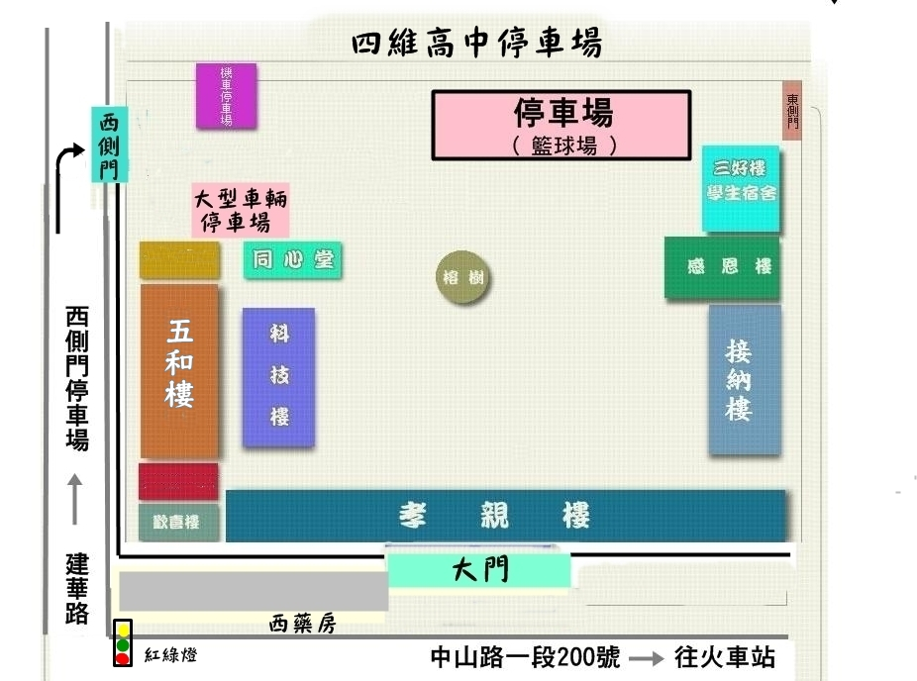

109年度花蓮區高級中等學校綜合高中學程宣導研習
課程表
時間 |  | 活 動 內 容 | 主 講 (持) 人 | 地 點
08：20  08：50 | 30分 | 報到 | 各分區承辦學校 | 四維高中  五和樓  會議室
08：50  09：00 | 10分 | 開幕式 | 四維高中  蔡忠和校長 | 四維高中  五和樓  會議室
09：00  10：30 | 90分 | 專題演講(一)  綜合高中的理念精神與特色 | 待聘 | 四維高中  五和樓  會議室
10：30  10：40 | 10分 | 休息 |  | 四維高中  五和樓  會議室
10：40  12：10 | 90分 | 專題演講(二)  綜合高中的多元入學進路 | 待聘 | 四維高中  五和樓  會議室
12：10  13：30 | 80分 | 午餐 |  | 四維高中  五和樓  會議室
13：30  15：00 | 90分 | 實務講座  綜合高中學校實務介紹  綜合座談 | 四維高中  蔡忠和校長 | 四維高中  五和樓  會議室
15：00 |  | 快樂賦歸
備註：各區可針對所屬區域特性做課程調整及調配
109年度花蓮區高級中等學校綜合高中學程宣導研習
意見調查表

基本資料：1.服務學校性質：□公立 □私立
2.性別：□男 □女
3.年齡：□21-30 □31-40 □41-50 □51以上
4.學歷：□研究所（含40學分班） □大學 □專科
□其他
5.職務：□專任教師 □兼導師 □兼組長 □兼處室主任
6.任教領域：□國文科 □英文科 □數學領域 □自然與生活科技領域
□社會領域 □綜合活動領域 □健康與體育領域 □藝術與人文領域
＊＊＊＊＊＊＊＊＊＊＊＊＊＊＊＊＊＊＊＊＊＊＊＊＊＊＊＊＊＊＊＊＊＊＊＊＊
1、為增進綜合高中專業成長，您樂意參加此項研習嗎？
□非常樂意 □很樂意 □樂意 □不樂意 □非常不樂意
2、您對本次研習會的課程內容安排感到滿意嗎？
□非常滿意 □很滿意 □滿意 □不滿意 □非常不滿意
3、您對本次研習會的課程實用性感到滿意嗎？
(1) 綜合高中的理念精神與特色：
□非常滿意 □很滿意 □滿意 □不滿意 □非常不滿意
(2) 綜合高中的教學與輔導－學校實務介紹：
□非常滿意 □很滿意 □滿意 □不滿意 □非常不滿意
(3) 綜合高中的多元入學進路：
□非常滿意 □很滿意 □滿意 □不滿意 □非常不滿意
4、您對本次教授專題講授的內容滿意嗎？
(1) 綜合高中的理念精神與特色：
□非常滿意 □很滿意 □滿意 □不滿意 □非常不滿意
(2) 綜合高中的教學與輔導－學校實務介紹：
□非常滿意 □很滿意 □滿意 □不滿意 □非常不滿意
(3) 綜合高中的多元入學進路：
□非常滿意 □很滿意 □滿意 □不滿意 □非常不滿意
5、您對本次教授講授方式滿意嗎？
(1) 綜合高中的理念精神與特色：
□非常滿意 □很滿意 □滿意 □不滿意 □非常不滿意
(2) 綜合高中的教學與輔導－學校實務介紹：
□非常滿意 □很滿意 □滿意 □不滿意 □非常不滿意
(3) 綜合高中的多元入學進路：
□非常滿意 □很滿意 □滿意 □不滿意 □非常不滿意
6、您認為參加本次研習，對您專業成長有幫助嗎？
(1) 綜合高中的理念精神與特色：
□非常滿意 □很滿意 □滿意 □不滿意 □非常不滿意
(2) 綜合高中的教學與輔導－學校實務介紹：
□非常滿意 □很滿意 □滿意 □不滿意 □非常不滿意
(3) 綜合高中的多元入學進路：
□非常滿意 □很滿意 □滿意 □不滿意 □非常不滿意
7、您對承辦學校所提供的服務感到滿意嗎？
□非常滿意 □很滿意 □滿意 □不滿意 □非常不滿意
8、如果下次舉辦類似研習，您希望開設哪一種課程？（可多項列舉）

9、請您簡短說明參加本次研習會的心得，以便作為下次研習會的參考。

10、除以上所列問題外，您還有其他意見或建議嗎？請逐條列舉。

109年度花蓮區高級中等學校綜合高中學程
宣導研習成果檢核表
分區承辦學校：
研習主題
研習日期
研習地點
研習時數
研習人數
使用經費
辦理情形及效益簡述
分區研習
建議
備註
承辦人： 主任： 校長：

109年度花蓮區高級中等學校綜合高中學程宣導研習報名表
任教學校 |  | 傳真號碼
學校地址
電子信箱
學校預計辦理綜高宣導時間 | 時間：____年____月____日 自____時____分至____時____分  參加對象： 參加人數： 人
姓名
職稱
身分證統一編號
出生年月日
性別
聯絡電話
行動電話
膳食習慣 | □ 葷 □ 素 | □ 葷 □ 素 | □ 葷 □ 素
接駁需求 | □ 有 □ 無 | □ 有 □ 無 | □ 有 □ 無
備註 | 報名日期：即日起至3月5日止  報到地點：四維高中五和樓會議室  （地址：花蓮市中山路一段200號）  專車接駁：花蓮火車站後站上午8時至8時10分整  聯絡窗口：黃秋婷組長  聯絡電話：03-8561455#114、118  傳真報名：03-8562916  E-mail報名：tea22@ms2.swsh.hlc.edu.tw  表格下載：http://www.swsh.hlc.edu.tw/

